2021届高三地理一轮复习跟踪训练：等高线地形图的判读
一、选择题
读“某地区等高线(单位：米)图”，完成1～3题。
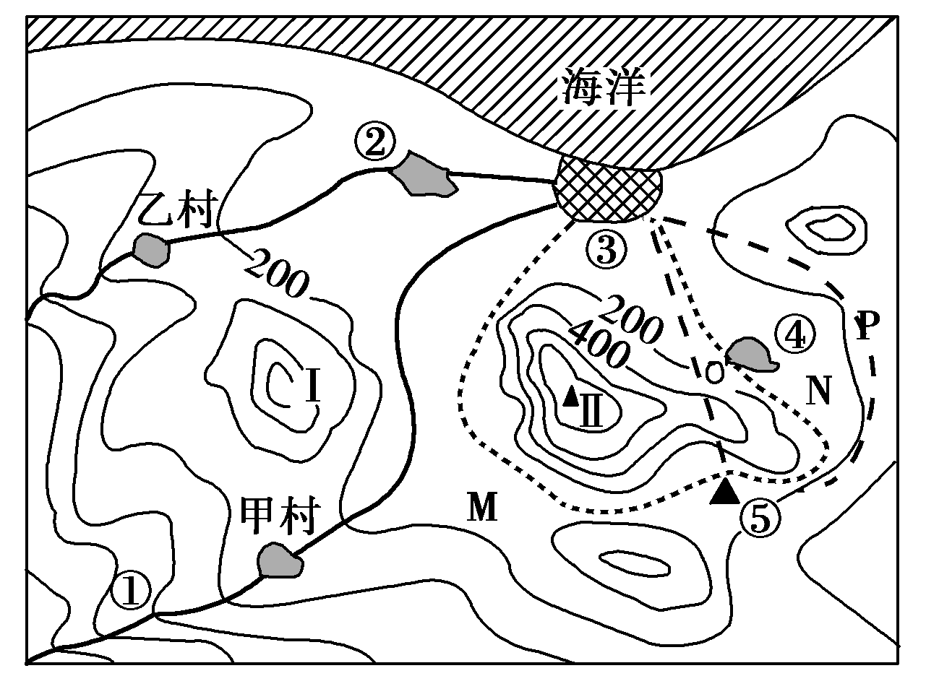
1．图示区域最高处与乙村的高差可能为 ( )
A．600米 B．900米
C．1000米 D．1200米
2．下列地点位于①处视野范围的是 ( )
A．③镇、乙村 B．Ⅰ山山顶、②镇
C．④镇、Ⅱ山山顶 D．甲村、Ⅰ山山顶
3．为了将⑤地的铁矿运到③镇附近加工出口，图中M、N、P、Q四条公路线设计合理的是( )
A．M线 B．N线 C．P线 D．Q线
读“北半球中纬度某地等高线示意图”(单位：米)，完成4～5题。
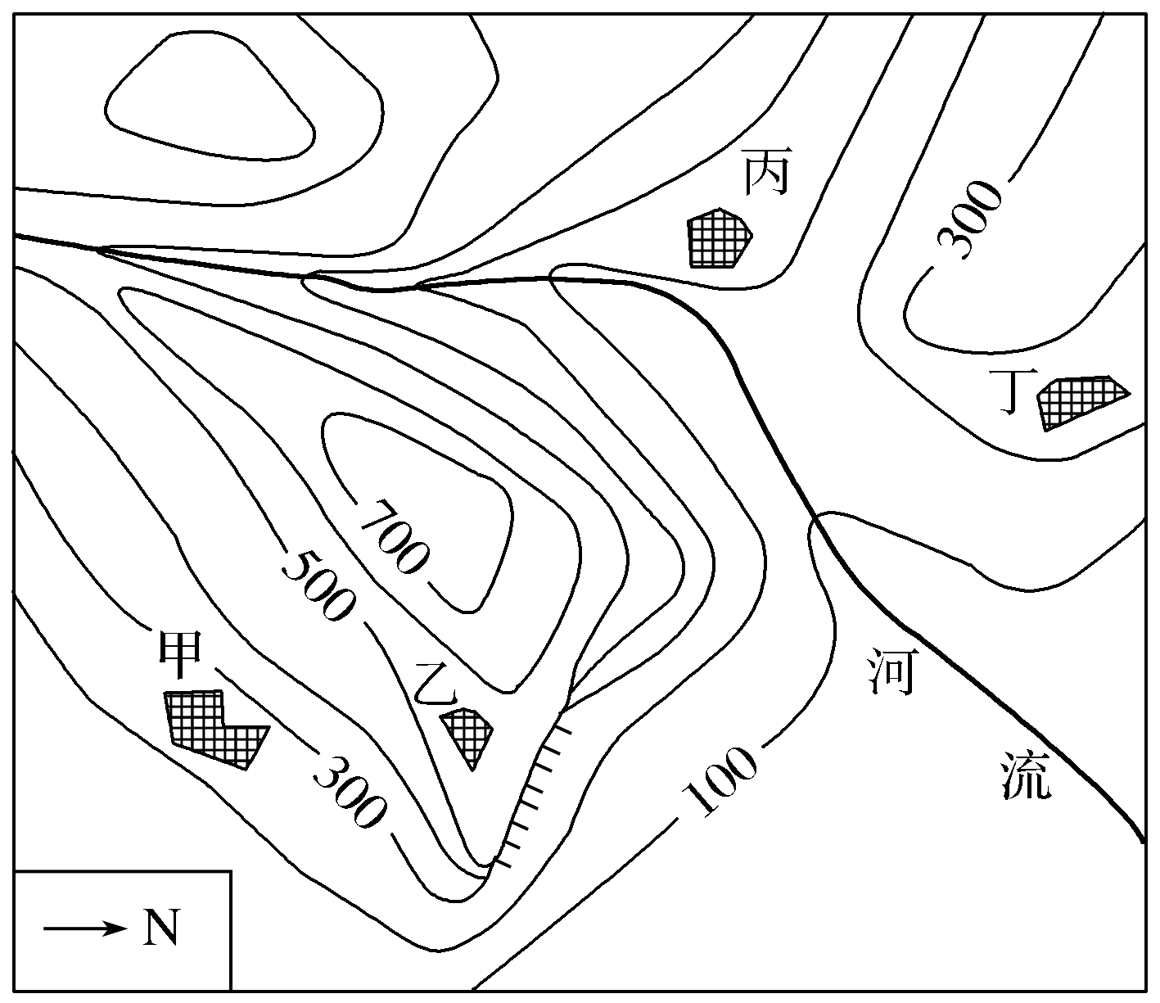
4．图中河流的流向大致为( )
A．先向东，再向东南 B．先向西南，再向南
C．先向北，再向东北 D．先向西北，再向西
5．该区域的东面临海，区域内有一个村庄夏季能看到海上日出，而冬季看不到，这个村庄可能是图中的( )
A．甲村 B．乙村 C．丙村 D．丁村
等高线图可以反映一个地方的地貌特征。下图为“某地区等高线(单位：m)图”。回答6～7题。
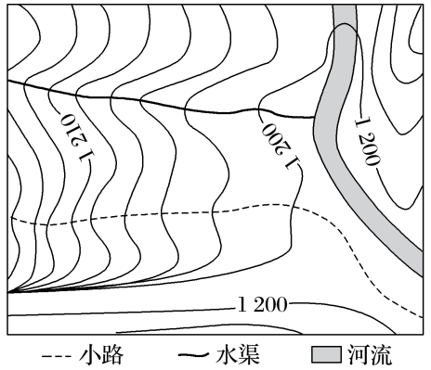
6．图中主体部分表示的地表景观最可能是( )
A．新月形沙丘 B．山地梯田
C．三角洲平原 D．滨海沙滩
7．图中河流的流向及河流与水渠的关系是( )
A．河流自南向北流，河流水补给水渠
B．河流自北向南流，河流水补给水渠
C．河流自北向南流，水渠水汇入河流
D．河流自南向北流，水渠水汇入河流
下图为“某地等高线地形图”，一猎人欲到该地打猎。读图，完成8～9题。
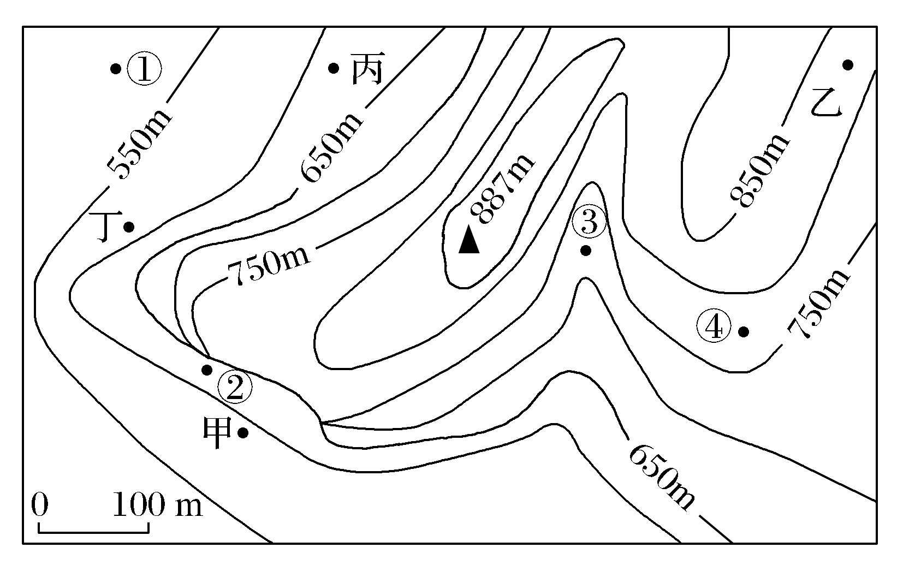
8．猎人登上山顶，可能看到猎物的地点是( )
A．甲 B．乙 C．丙 D．丁
9．猎人熟悉动物习性，知道山羊喜欢在陡峻的山崖活动，而水鹿被追赶过后，会寻找有水的地方喝水。在这次打猎中，他捕获了山羊和水鹿，请问他最有可能分别在图中哪两处捕获这两种动物( )
A．①③ B．②③ C．①④ D．②④
读某区域地形图,回答10~11题。
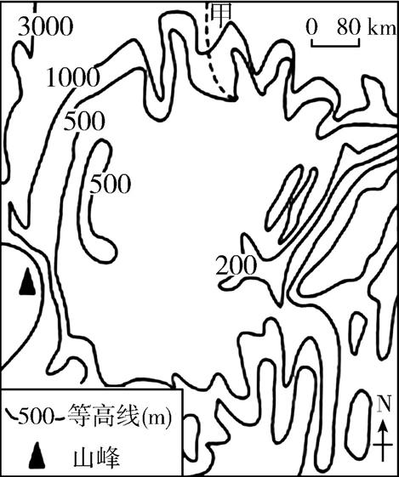
10.图中山峰的海拔可能是 ( )
A. 499米 B.2635米C.3299米 D.1122米
11.图示区域 ( )
A.可能位于我国江南低山丘陵地区
B.如果发育有大河,河流干流大致流向东北
C.是一个盆地,可以修建水库
D.甲处发育有小河流,大致向北流
下图是我国东部某区域地形示意图,图中等高距为200米。读图,完成12~14题。
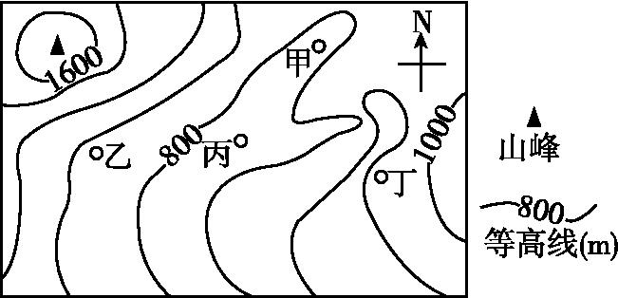
12.图中丁地的海拔高度可能是 ( )
A.680米 B.480米
C.980米 D.1080米
13.甲、乙、丙、丁四地,地表水最丰富的是 ( )
A.甲地 B.乙地
C.丙地 D.丁地
14.若甲地有河流,则该河流在图示区域的最终流向是 ( )
A.西南 B.东北
C.东南 D.西北
下图为某地等高线示意图(单位：米)。读图完成15-16题。
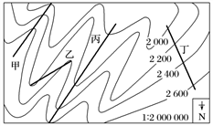
15．图中标注的四条粗线中，最可能为分水岭的是
A. 甲 B. 乙 C. 丙 D. 丁
16．图示区域内河流水系特征最有可能是
A. 呈放射状 B. 支流很少
C. 汇聚西北 D. 干流向东流
如图为某区域等高线(单位：米)地形图，图中阴影表示水域。据图回答17-18题。
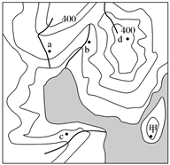
17．若甲为一海岛，则甲岛最高处海拔可能为
A. 400米 B. 200米 C. 160米 D. 80米
18．若该图为江南丘陵某区域图，a、b、c、d四处为四个居民点，则最易遭受洪涝威胁的居民点是
A. a B. b C. c D. d
二、非选择题
19．读某地等高线地形图，下图，其中甲村落多明清古建筑，完成下列问题。
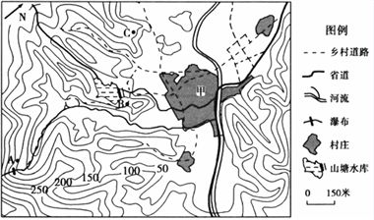
（1）图中河流主干道的流向是 。
（2）甲村庄为图示区域内最大的村落，简析其形成的有利区位条件。
（3）某摄影爱好者想拍摄一张古村落全貌，在A、B、C三地应选取 地点，简述理由。
20.阅读图文材料,完成下列要求。
图是世界某区域等高线地形图。该区域是世界水能最丰富、最集中的地区之一,但其水能的开发风险大、难度大、投资大。
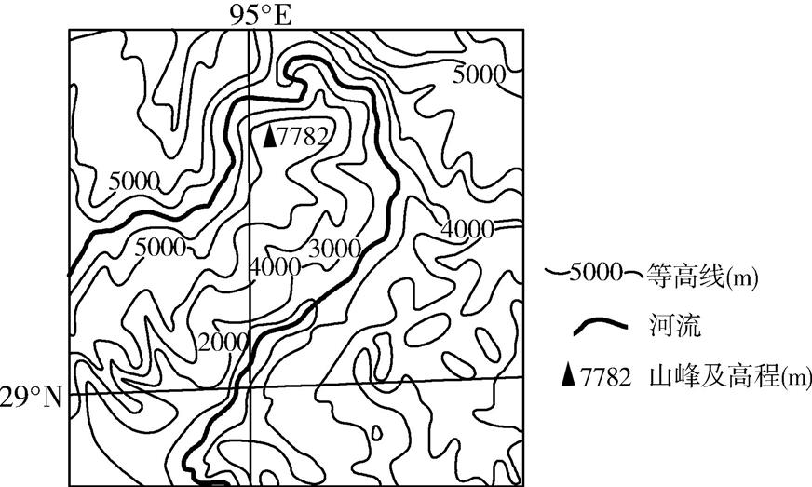
(1)描述图示区域的地形特征。
(2)分析该区域水能丰富的原因。
(3)分析该区域开发水能资源可能遇到的自然障碍。
21．下图为我国南方某区域等高线地形图(单位：m)，读图回答下列问题。
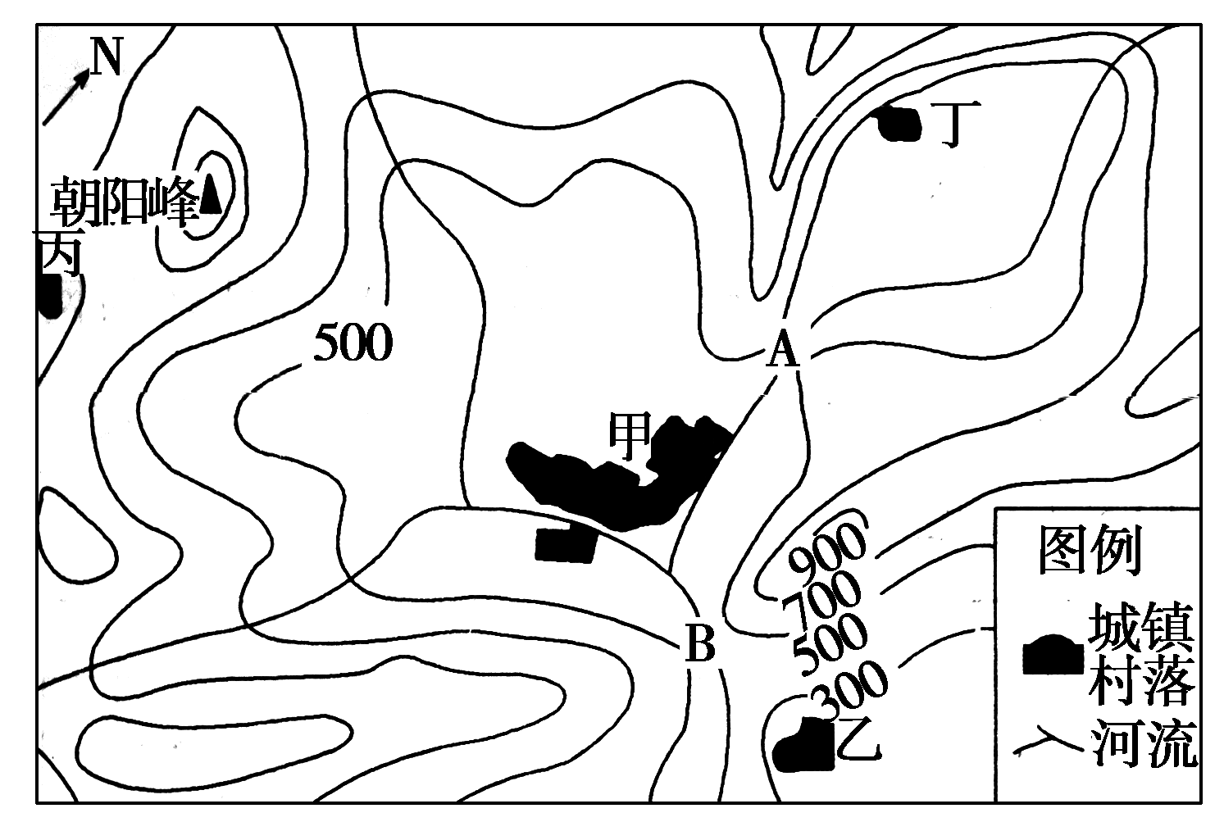
(1)描述图示区域内的地形地势特征。
(2)某同学在登上当地最高的朝阳峰时，看不到甲、乙、丙、丁中的哪个村镇？请简述理由。
(3)当地拟修建一座水库，其水坝坝顶的海拔为500米，水库坝址有A处和B处两个选择方案，请选择一个方案简述其主要的利弊。
(4)甲、乙、丙、丁四个村镇中，哪一处发生滑坡的可能性更高，请说明原因。
22．下图是我国东部某地等高线地形图，某校高中学生夏令营在图示区域进行综合考察活动。读图回答下列问题。
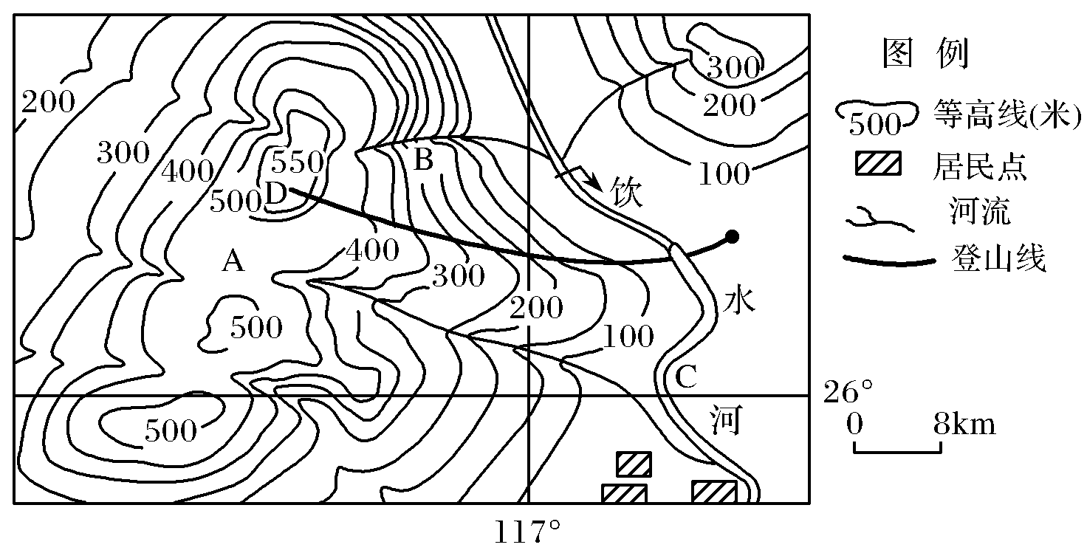
(1)描述图中地形和地势特征。
(2)图中拟建一火情瞭望台，最佳位置应在何处，为什么？同学们为什么把夜晚宿营地点选在图中A处？
(3)结合所学知识简述图示地区聚落的分布特征。

[答案]1.B 2.D 3.B4.C 5.C6.B 7.C8.C 9.B10.C 11.B 12.C 13.C 14.C15．A16．D17．C18．B
19.（1）由东南流向西北
（2）地形平坦开阔；河流流经，水源充足；位于河流交汇处，且有省道经过，对外联系方便
（3）C 视线通透（没有地形阻挡）
20. (1)地形以高原、山地为主;山高谷深,地势高低悬殊。
(2)夏季受西南季风从海洋上带来的水汽影响大,降水量大,河流水量大;地势起伏大,河流落差大,水能资源丰富。
(3)海拔高,缺氧,修建水利工程时人员易发生高原反应;位于板块交界处附近,地质条件不稳定;雨季易遭遇山洪;山高谷深,易发生崩塌、泥石流等地质灾害;地质条件复杂;交通不便,器材和设备运输困难。
21. (1)盆地。地势中间低四周高。
(2)丁。有山脊阻挡视线。
(3)A处方案：库区面积和蓄水量小；淹没土地少；工程量小；人口迁移规模小。B处方案：库区面积和蓄水量大；淹没土地多；工程量大；人口迁移规模大。
(4)丁。原因：丁处附近等高线密集，该处的山体坡度较大。
22. (1)整体来说地形以山地为主，东南部有平原；地势中部偏高，向四周降低。
(2)D处，原因：海拔最高，视野范围最大。位于鞍部，地形相对平坦开阔。
(3)山区聚落规模小且数量少，平原地带聚落规模大且数量多。

